概述
事务就是一组不可分割的操作。
说明：
- 每个SQL语句都是一个事务；
- 事务只对DML语句有效，对于DQL无效。

事务理论

ACID
原子性（Atomicity）
一致性（Consistency）
隔离性（Isolation）
持久性（Durability）

CAP定理

BASE理论

事务使用
- 开启事务：start transaction
- 回滚事务：rollback
（开启事务后roolback和commit选择其一）
- 提交事务：commit
（所有语句全部执行完，没有发生异常，提交事务，更新到数据库中）

事务隔离级别
分类
Read uncommitted
Read commited
Repetable read（MySQL默认隔离级别）
Serializable
查看事务隔离级别
select @@global.tx_isolation.@@tx_isolations;
设置事务隔离级别
全局的：set global transaction isolation level read commited;
当前会话：

事务并发操作
- 脏读
概述：一个事务可以读取另一个未提交事务的数据
解决方法：Read Commited 读提交
- 不可重复读
概述：一个事务开启的时候另一个事务可以修改操作，导致读取结果不一致
解决方法：Repeated read
- 可重复读
- 幻读
概述：
解决方法：Serialized
- 对应关系
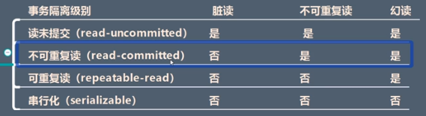

分布式事务

两阶段提交（2PC）

补偿事务（TCC）

本地消息表（异步确保）

MQ事务消息

Sagas事务模型

